UNIVERSIDAD DE LA SABANA
Maestría en Arquitectura de Software
Curso: Testing y Validación de Software
INFORME TÉCNICO DE SÍNTESIS
PROCESO DE VALIDACIÓN DE SOFTWARE
Pruebas unitarias · Integración · Sistema · Rendimiento · Gestión de defectos
Autores
Fredy Orlando Pulido Quintero
Myriam Andrea Martinez Fontecha
Profesor: César Augusto Vega Fernández
Junio de 2026

1. Resumen ejecutivo
Este informe sintetiza los hallazgos y conclusiones del proceso de validación de software desarrollado a lo largo del curso Testing y Validación de Software, aplicado de forma progresiva sobre tres microservicios Spring Boot 2.7.18 (taller-integracion, pjba-integracion y logistica-integracion) y, en su fase final, sobre pruebas de carga con k6 ejecutadas contra el endpoint POST /cotizacion de logistica-integracion.
El proceso cubrió cuatro niveles de prueba —unitarias, integración, sistema y rendimiento— con cobertura de código JaCoCo igual o superior al 80% en las suites unitarias e integración, cero errores HTTP 500 en pruebas de sistema, y cumplimiento del 100% de los SLO de rendimiento definidos (p95 < 300 ms, p99 < 800 ms, tasa de error < 1%, throughput ≥ 50 req/s) en los seis escenarios k6 ejecutados, sobre más de 1.7 millones de solicitudes sin errores. En paralelo, se documentaron ocho defectos bajo un ciclo de vida formal, de los cuales cuatro están cerrados y cuatro permanecen abiertos por decisión explícita de triage, con un único defecto de prioridad crítica (DR-02) aún pendiente de mitigación antes de un eventual despliegue a producción.
Los documentos de soporte de este informe —el reporte de defectos priorizados con su matriz de trazabilidad, y el tablero de métricas de calidad— se referencian en la Sección 8 y forman, junto con este informe, el repositorio organizado de entrega del proceso de validación.

2. Alcance y objetivos del proceso de validación
El proceso de validación tuvo como objetivo verificar, en capas sucesivas, que los microservicios desarrollados durante el curso producen resultados correctos (pruebas funcionales) y los producen dentro de los tiempos y bajo las condiciones de carga esperadas (pruebas de rendimiento), documentando cualquier defecto encontrado bajo un proceso de gestión trazable.
Los objetivos específicos cubiertos fueron:
- Validar la lógica de dominio de forma aislada mediante desarrollo guiado por pruebas (TDD) mediante JUnit.
- Validar la colaboración entre capas (dominio, persistencia, casos de uso) mediante pruebas de integración con H2 y Mockito.
- Validar el comportamiento end-to-end de los endpoints REST mediante pruebas de sistema.
- Validar el comportamiento del sistema bajo carga, estrés, picos y uso sostenido mediante pruebas de rendimiento con k6.
- Gestionar cualquier defecto encontrado en cualquiera de las fases anteriores bajo un ciclo de vida formal, con clasificación, priorización y trazabilidad.
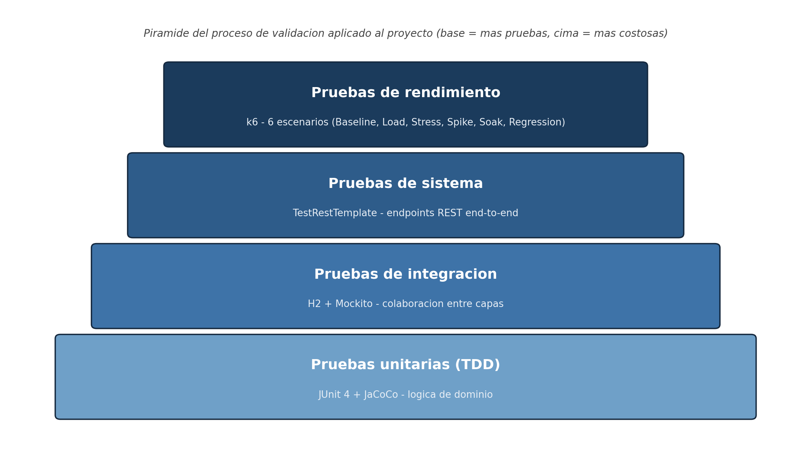
Figura 1. Niveles de prueba aplicados, de la base (más pruebas, más económicas) a la cima (menos pruebas, más costosas y más representativas del uso real).

3. Metodología y herramientas

3.1 Pruebas unitarias (TDD) — Unidad 3
Se aplicó desarrollo guiado por pruebas sobre dos dominios de negocio puros, sin frameworks: transferencias bancarias (pjba-tdd, 14 pruebas en 7 ciclos TDD documentados) y registraduría electoral (registraduria-tdd, 11 pruebas, incluyendo valores límite de edad). Herramientas: JUnit 4.13.2, JaCoCo 0.8.12, Maven Surefire 2.22.2, sobre Java 8.

3.2 Pruebas de integración y sistema — Unidad 4
Los tres microservicios Spring Boot 2.7.18 (taller-integracion, pjba-integracion, logistica-integracion) se validaron con seis pruebas de integración (H2 + Mockito) y tres pruebas de sistema (TestRestTemplate) por proyecto, sobre arquitectura Clean Architecture con persistencia JDBC directa sobre H2 en memoria. Herramientas: JUnit 4.13.2 + JUnit Vintage Engine 5.10.2, Mockito 5.12.0, H2 2.2.224, JaCoCo 0.8.12, Maven Failsafe 3.2.5 y Surefire 2.22.2, sobre Java 17. La integración continua se ejecutó mediante GitHub Actions con branch protection (pull request obligatorio, status check requerido, bloqueo de force-push) y análisis estático informativo con SonarQube.

3.3 Pruebas de rendimiento — Proyecto final
Sobre logistica-integracion se diseñó e implementó una suite de seis escenarios de carga con k6 (Baseline, Load, Stress, Spike, Soak y Regression), ejecutada sobre infraestructura local (Mac mini M4 arm64 con Docker Desktop Kubernetes, Docker Compose con InfluxDB y Grafana para observabilidad) y orquestada mediante un pipeline de GitHub Actions (.github/workflows/ci-perf.yml) con bloqueo por regresión. Los cuatro SLO de rendimiento —p95 < 300 ms, p99 < 800 ms, tasa de error < 1%, throughput ≥ 50 req/s— se justificaron técnicamente con base en el Google SRE Book y la norma ISO/IEC 25010.

4. Resultados consolidados

4.1 Resultados funcionales (unitarias, integración y sistema)
Las 25 pruebas unitarias de la Unidad 3 (14 + 11) y las pruebas de integración y sistema de los tres microservicios de la Unidad 4 pasaron en su totalidad, con cobertura de código JaCoCo igual o superior al 80% en ambas unidades y cero errores HTTP 500 registrados durante la ejecución de las pruebas de sistema.

4.2 Resultados de rendimiento (k6)
La siguiente tabla resume los resultados clave por escenario:
Escenario | VUs / Carga | p95 | Throughput / Detalle | Errores
Baseline | 5 VUs | 6.997 ms | p99 = 20.114 ms | 0%
Load | 50 VUs | 2.154 ms | 97.857 req/s | 0%
Stress | 250 VUs | 7.324 ms | 1.247 req/s | 0%
Spike | Pico súbito | 4.459 ms | 1.753 req/s | 0%
Soak | 30 min sostenidos | 5.076 ms | máx. 101.777 ms | 0%
Regression | Baseline real | 4.383 ms | vs. baseline 6.997/20.114 ms | 0%

Los seis escenarios cumplieron el 100% de los SLO definidos, con cero errores sobre un total acumulado superior a 1.7 millones de solicitudes. El hallazgo más relevante no fue un defecto, sino la confirmación de que una arquitectura Clean Architecture con lógica de dominio simple, ejecutada sobre H2 en memoria, sostiene un desempeño excelente incluso bajo 250 usuarios virtuales concurrentes en el entorno de laboratorio.

4.3 Métricas de calidad consolidadas
El tablero de indicadores del archivo Registro_Defectos_Ciclo_de_Vida.xlsx (hoja Dashboard) visualiza y analiza estas métricas junto con la distribución de los defectos por severidad, estado y ranking de priorización. La siguiente tabla resume el cumplimiento de calidad alcanzado:
Métrica de calidad | Objetivo | Resultado | Cumplimiento
Cobertura JaCoCo (Unidad 3) | ≥ 80% | ≥ 80% | Cumple
Cobertura JaCoCo (Unidad 4) | ≥ 80% | ≥ 80% | Cumple
Errores HTTP 500 (sistema) | 0 | 0 | Cumple
SLO de rendimiento (6 escenarios k6) | 100% | 100% | Cumple
Defectos cerrados con validación | — | 4 de 8 (50%) | —

5. Hallazgos principales (gestión de defectos)
A lo largo de las cuatro fases del proceso de validación se identificaron y documentaron ocho defectos bajo un ciclo de vida formal de ocho estados (Nuevo, Clasificado, Asignado, En análisis, En corrección, Corregido, En validación, Cerrado), con clasificación de severidad, prioridad y un ranking consolidado P1-P3. El detalle completo de cada caso, su trazabilidad y su matriz de seguimiento se desarrollan en el documento Reporte_Defectos_Priorizados_y_Trazabilidad.docx.
- Cinco defectos técnicos (H2-01, AC-01, SRC-01, SQ-01, DS-01) surgieron durante la configuración y construcción de los microservicios de las Unidades 3 y 4: problemas de scope de dependencias, conflictos de autoconfiguración de Spring, estructura de directorios, duplicación de código y archivos de sistema en el repositorio.
- Tres defectos de rendimiento (DR-01, DR-02, DR-03) surgieron del análisis de los resultados de k6: pausas de garbage collector bajo carga sostenida, contención de escritura en H2 bajo concurrencia real de producción, y ausencia de timeout/rate limiter en el endpoint evaluado.
- Cuatro defectos están Cerrados con validación confirmada (H2-01, AC-01, SRC-01, DS-01); los cuatro restantes permanecen Abiertos por decisión de triage explícita, no por negligencia en el seguimiento.
- El único defecto de ranking P1 (crítico/inmediato) que permanece abierto es DR-02 (contención de escritura en H2), por lo que es el ítem de mayor prioridad pendiente antes de cualquier despliegue fuera del entorno académico.

6. Conclusiones del proceso de validación
El proceso de validación aplicado demuestra que las cuatro capas de prueba —unitaria, integración, sistema y rendimiento— cumplen funciones complementarias y no sustituibles entre sí: las pruebas funcionales confirman que el sistema produce el resultado correcto, mientras que las pruebas de rendimiento confirman que lo produce dentro de los tiempos esperados bajo condiciones de carga realistas. Ningún nivel, por sí solo, hubiera revelado el conjunto completo de los ocho defectos documentados.
La gestión formal de defectos —con ciclo de vida, clasificación, priorización y trazabilidad— permitió distinguir defectos que requerían corrección inmediata (los cinco técnicos, resueltos en menos de 24 horas) de defectos que, aun siendo reales y de severidad alta, no comprometen la entrega académica actual porque su validación depende de condiciones (hardware de producción, tiempo de ejecución extendido) que el entorno de laboratorio no reproduce. Cerrar estos casos de forma prematura habría sido más riesgoso que documentarlos como abiertos con un criterio de cierre explícito.
Finalmente, el cumplimiento del 100% de los SLO de rendimiento y de la cobertura de pruebas objetivo no debe interpretarse como ausencia de riesgo: los tres defectos de rendimiento abiertos son hallazgos arquitecturales identificados de forma proactiva durante el propio proceso de validación, y constituyen precisamente el tipo de información que un proceso de validación maduro debe producir, incluso cuando todas las métricas vigentes se cumplen.

7. Recomendaciones y próximos pasos
- Implementar la mejora propuesta para DR-02 (persistencia asíncrona del log de auditoría o migración a PostgreSQL con HikariCP) antes de considerar cualquier despliegue fuera del entorno académico, dado su ranking P1.
- Repetir el Stress Test de DR-02 contra una base de datos real con latencia de red/disco representativa de producción, para confirmar o descartar empíricamente el riesgo documentado.
- Implementar la purga programada de cotizacion_log (DR-01) y el timeout/rate limiter del controlador (DR-03) como mejoras de corto plazo, dado que ambos tienen ranking P2.
- Aplicar la exclusión de duplicación pendiente en SonarQube (SQ-01) para cerrar formalmente la deuda técnica de menor severidad.
- Extender el stack de observabilidad (Prometheus/Grafana con métricas JVM) para correlacionar futuras pruebas de carga con el comportamiento real del garbage collector y del pool de conexiones, en lugar de inferirlo solo a partir de las métricas de k6.

8. Documentos relacionados en este repositorio
Este informe forma parte de un repositorio organizado de tres entregables complementarios:
- Reporte_Defectos_Priorizados_y_Trazabilidad.docx — ciclo de vida completo, clasificación, priorización (P1-P3) y matriz de trazabilidad de los ocho defectos.
- Registro_Defectos_Ciclo_de_Vida.xlsx — matriz de seguimiento, transición de estados, matriz de trazabilidad y tablero de indicadores de calidad (Dashboard) con análisis escrito.
- Informe_Tecnico_Sintesis_Validacion.docx — este documento, síntesis de hallazgos y conclusiones de todo el proceso de validación.

9. Referencias
- ISTQB — International Software Testing Qualifications Board. Foundation Level Syllabus.
- IEEE Std 1044-2009 — IEEE Standard Classification for Software Anomalies.
- Grafana k6 Documentation — https://k6.io/docs/
- Google SRE Book — Service Level Objectives, https://sre.google/sre-book/service-level-objectives/
- ISO/IEC 25010 — Systems and software Quality Requirements and Evaluation (SQuaRE) — Performance Efficiency.
- Repositorio del proyecto: https://github.com/insoftcol/testingSoftwareProyecto

